病历远程会诊系统问题整理

# 表结构

1、

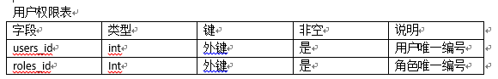这个应该叫用户角色表吧？记录用户表与角色表关联关系。

2、

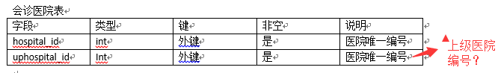

这个是记录转诊关系的表吗？下级只能往这个表里面关联的上级医院转？

3、

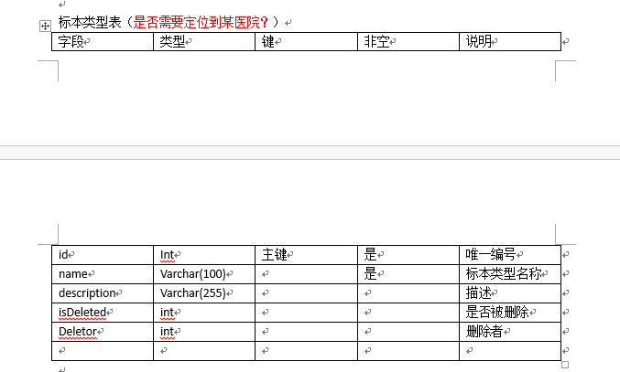

可以做一个大而全的类型字典，然后类型字典表与医院表再做关联，医院用的字典就关联上，理论上不同医院的这个字典应该是由差异的。

4、

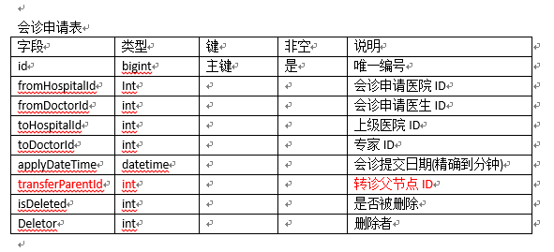

这个父节点是做什么用的？

5、

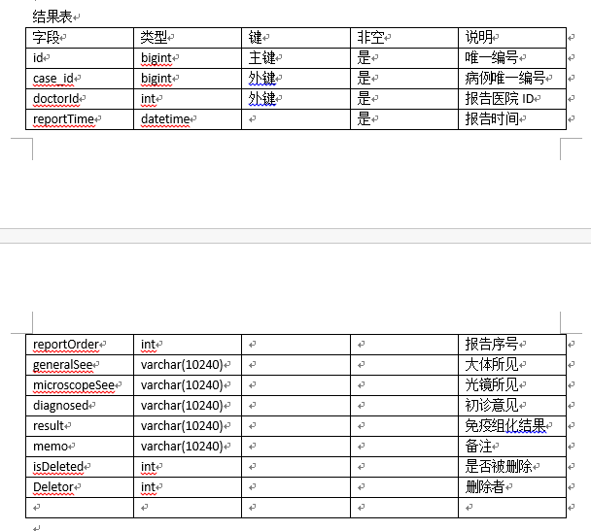

这个表其实是病理报告表吧？

6、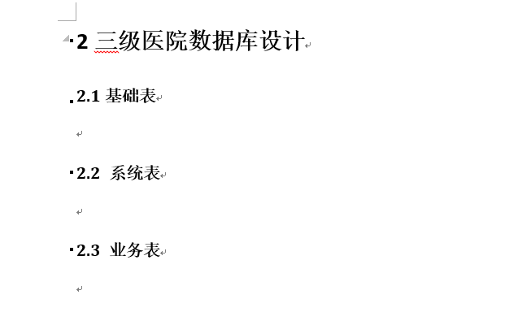

这个是做什么用的？

# 业务